**LEGO nyáktervező tanfolyam**

*- board design útmutató -*

**Helyreigazítás**

Március 4-ei tanfolyam alkalmunkon valótlanul állítottuk, hogy kelleni fog egy felhúzó ellenállás a PA9 portra csatlakozó nyomógombra. Inkább az STM-be épített GPIO pullup-ot fogjuk használni. Légyszi töröljétek ki.

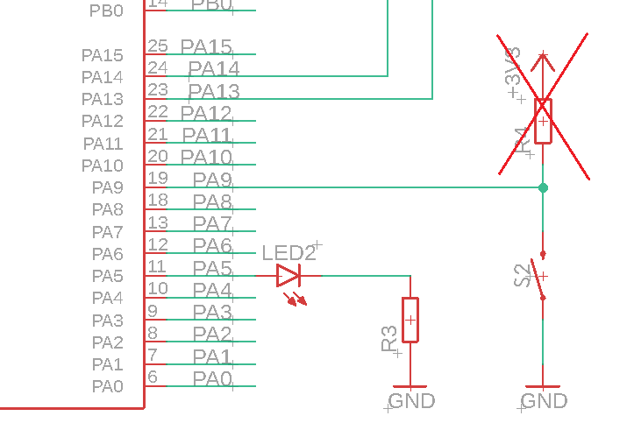

**Milli-inch wtf?**

Ha megnézzük egy szabvány elektronikai alkatrész méreteit, akkor mm-ben elég furcsa számokat fogunk látni. Ez azért van, mert ezeket a dolgokat többnyire az amerikaiak találták ki, és így a méretek ezred inch-ben vannak megadva. Ezt **mil-**nek nevezzük, amit a milli inch-ről lehet legkönnyebben megjegyezni. Ez most gondolom elég rosszul hangzik (az is), de gyorsan rááll az ember agya a konverzióra.

*1 inch = 25.4 mm*

*1 mil = 25.4 µm*

**Pár beállítás, ami megkönnyíti az életünket**

A **board szerkesztőben** állítsunk be pár alap dolgot. A tervezés során az objektumokat egy rácson tudjuk mozgatni, aminek a beállításait a **Grid** menüpontban találjuk. Hogy a grid látható legyen-e, és hogy a vonalakat vagy a metszéspontjaikat lássuk-e, az személyes preferencia kérdése. Én szeretem, ha ott vannak a pöttyök.

A rácsméret attól függ, hogy mennyire akarunk finom rajzolatot csinálni, ami pedig attól függ, hogy mekkorák az alkatrészeink. A legtöbb furatszerelt tervnél az 50 mil tökéletes, nagyobb méretű SMD-nél 25 mil szokott jó lenni. Itt is ezt érdemes használni. A „Finom” beállításhoz a méret felét/negyedét érdemes beírni. Ha tervezés közben pár helyen nem fér el valami, és szeretnénk egy kisebb méretű rácson mozogni, akkor az Alt nyomva tartásával válthatunk át erre a Finom beállításra.

**A GRID MÉRETÉT A SCHEMATIC SZERKESZTŐBEN IS MEG LEHET VÁLTOZTATNI,**

**DE EZT CSAK AZ ELLENSÉGEITEK GÉPÉN ÉRDEMES MEGTENNI!**

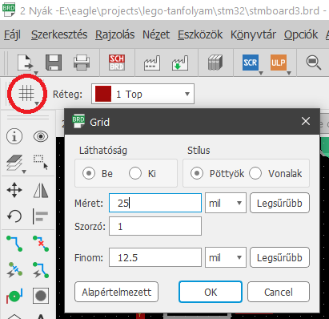

Az Eagle szkriptelhető, és CLI-n keresztül is vezérelhető. Ez azért király, mert bármire csinálhatunk shortcutot. A két leghasznosabb az a légvezetékek újrarajzolása és a polygonok kitöltésének megszüntetése (később lesz róluk szó). Az Opciók/Gyorsbillentyűk alatt hozzunk létre két új parancsot: „**RIPUP @;**” és “**RATSNEST;**”. Én ezeket Ctrl+R-rel és Ctrl+F-fel szoktam használni. Válassz olyat, ami kézre esik, mert szükség lesz rájuk.

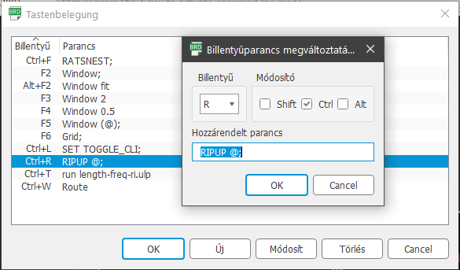

*Amúgy most veszem észre, hogy ennek az ablaknak a neve németül van, szóval már egyszerre 3 nyelvet használ a program.* [*Itt*](https://www.element14.com/community/thread/12777/l/user-interface-language?displayFullThread=true) *egy leírás, hogy hogy lehet angolosítani.*

A programban az objektumok különböző rétegeken vannak, amiket a képen látható ablakban lehet kapcsolgatni. Leggyakrabban az itt láthatóakon kívül még a tDocu és bDocu szokott kelleni, a többit ki lehet kapcsolni. A tNames és bNames az alkatrészek lepakolásakor hasznos, utána már nem igazán. Tervezés közben persze előjönnek olyan helyzetek, amikor jó lenne valamit látni/nem látni, szóval érdemes megismerkedni azzal, hogy melyik rétegen mik vannak.

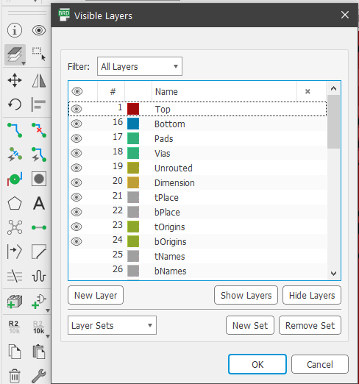

**Méretek**

A házi nyákgyártás során természetesen nem tudunk megbízhatóan olyan apró méretű dolgokat csinálni, mint kínai barátaink. Méretek, amikkel nem szokott probléma lenni:

|  |  |  |  |
| --- | --- | --- | --- |
|  | Min | Ajánlott | Ebben a projektben |
| Vezetékvastagság | 14 mil | 22-24 mil | 18 mil |
| Via furat | 6 mm = 23.622 mil | 7.5 mm = 29.527 mil | 7.5 mm = 29.527 mil |
| Via átmérő | 1.2 mm = 47.244 mil | minél nagyobb | 1.3 mm = 51.181 mil |
| Különböző signalok közötti távolság | 12 mil | 20 mil | 20 mil |

Ezeket (és még rengeteg mást is) definiálhatjuk tervezési szabályokként, és akkor a program le tudja ellenőrizni, hogy elrontottunk-e valamit. Ezen a tanfolyamon erről nem lesz szó, de akit érdekel, annak a *Design Rule Check*-re érdemes rákeresnie.

**Essünk neki**

A tanfolyamon ott hagytuk abba, hogy a varázsgomb legenerálta a schematic alapján a board fájlt. Itt ugye a sárga vonalak az úgynevezett légvezetékek, amik megmutatják, hogy a kapcsolási rajzban miket kötöttünk össze. Első lépésben az alkatrészeket kellene úgy átlapátolni a fekete területre, hogy közben nagyjából kibogozódjanak a légvezetékek

A kijelölés/mozgatás/forgatás eszközök a board szerkesztőben is ugyanúgy működnek, mint a schematicnál. A légvezetékeket a *Ratsnest* gombbal, vagy a beállított shortcuttal *(nálam Ctrl+F)* lehet újragenerálni. Ezt érdemes gyakran nyomkodni, hogy lássuk mi történik.

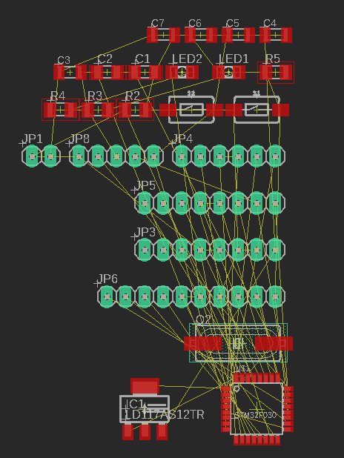 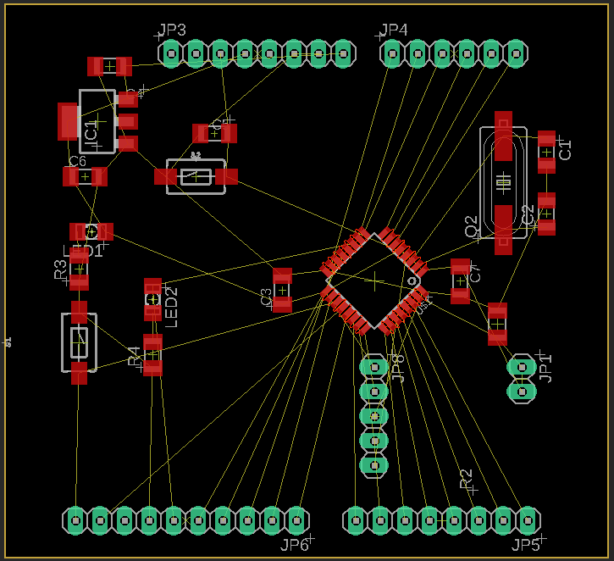

Első lépésben érdemes az Arduino csatlakozóit lepakolni. A távolságokat az ábrán bekarikázott *Dimension* toolal lehet leméricskélni. Ez minden esetben mm-ben írja ki a méretet! A méretezést le is lehet rakni, ahogyan a lentebbi ábrán is látszik.

Ha a javaslatnak megfelelően 25-ös gridet használsz, akkor az 5.08-at nem érdemes kimérni, hanem a csatlakozó házak (szürke körvonal) összeérése után még 4 raszternyivel kell odébbvinni a csatlakozót.

A 6.10 mm esetén pedig 5.5 rasztert kell még mozgatni az összeérés után. Ezt úgy lehet megcsinálni, hogy 5-tel elmozgatod, utána pedig az *Alt*-ot nyomva tartva még felet tolsz rajta (feltéve ha 12.5 a finom grid beállításod).

Ha ez megvan, akkor dobd be az STM-et középre, forgasd el 45°-kal *(jobb klikk / properties / angle = 45)*, majd forgasd be úgy, hogy a fenti ábrához hasonlóan legyenek a csatlakozók összekötve az STM egyes oldalaival. Ha valahol keresztben mennek a légvezetékek, akkor forgasd meg a csatlakozót.

Ha ez így megvan, akkor az Arduino csatlakozók helyét érdemes lezárni *(jobb klikk / properties / locked)*, hogy nehogy véletlenül odébb rakjuk őket.

Ezután a többi alkatrészt is felrakosgatjuk, de elsőre úgysem lesz jó. Általában akkor derül ki a legtöbb alkatrész pozíciója, amikor már a vezetékeket rajzoljuk.

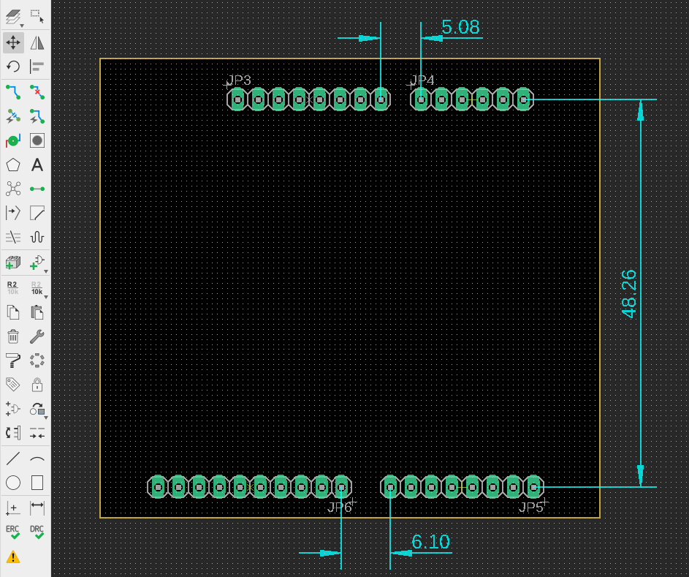

**Groundplane**

Földkitöltést a Polygon eszközzel készíthetünk. Egyszerűen kattintsunk össze egy tetszőleges téglalapot az Arduino csatlakozóink körül, de azért hagyjuk nagyobbra, mert még nem tudjuk mekkora lesz a panelünk. A felugró ablakban adjuk meg a signal nevét, ami esetünkben GND.

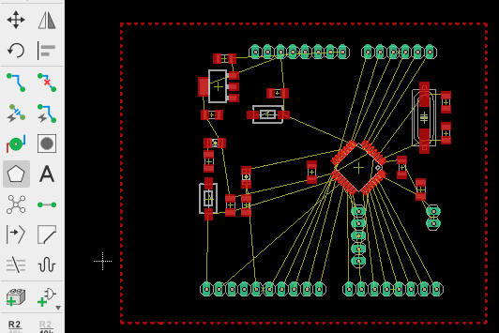

Ezután jobb klikk a körvonalon / Properties, és állítsunk be pár dolgot:

**Width = 20** - ez a thermal relief vezetékek vastagsága (mindjárt)

**Isolate = 20** - mennyi helyet hagyjon a kitöltés és a többi objektum között

**Orphans = nem** - ne töltsön ki olyan helyeket, amit nem kell

**Thermals = igen** - az alkatrészlábakat a kitöltéshez vonalakkal kösse hozzá, hogy könnyebb legyen forrasztani. Így néz ki a bekötés thermal relieffel és nélküle:

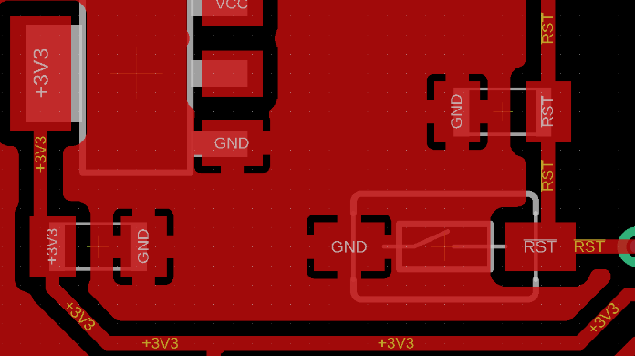 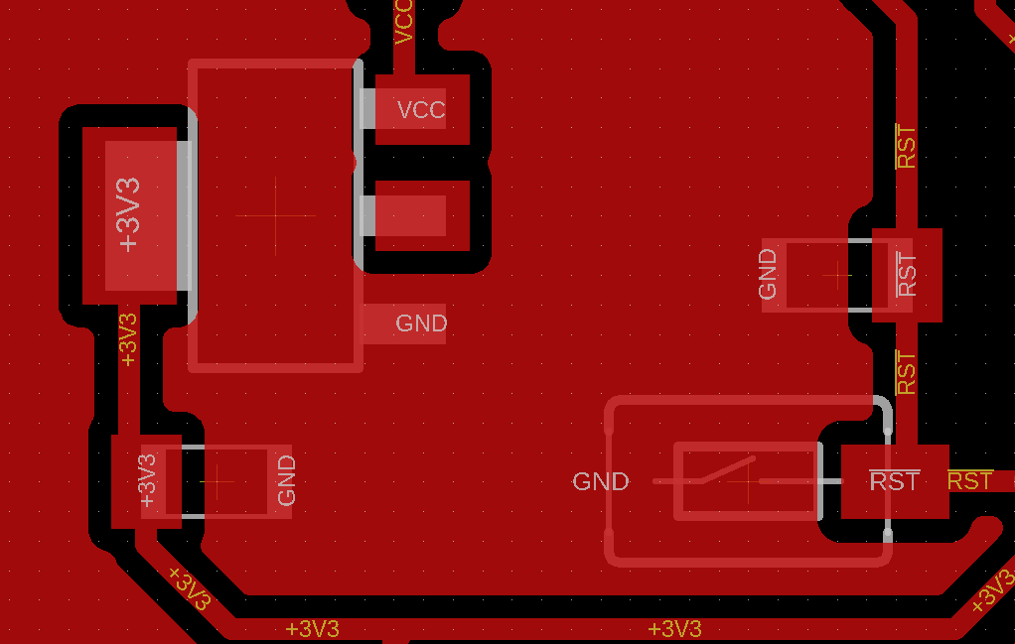

Ezek után a két beállított shortcuttal tudjuk a kitöltést újrarajzolni és eltütetni.

**Vezetékezés**

A vezetékeket a *Route* toollal rajzolhatjuk meg. A felső toolbarban van pár király feature, de egyelőre válasszuk a legegyszerűbbet, az *Ignore Obstacles*-t. A vezeték törési stílusát itt is ki lehet választani, de a rajzolás közben jobb klikkel is váltogathatjuk.

A tápvezetékek (VCC, +3V3) szélessége legyen 24 mil (kivéve ott, ahol az STM-be csatlakozik), az összes többi vezetéké pedig 18 mil.

Kattintsunk a légvezeték egyik végén lévő alkatrészlábra, húzzuk a vonalat amerre jól esik, majd kattintsunk a másik alkatrészlábra a befejezéshez. Ha valami nem sikerül jól, akkor a *Route* melletti *Ripup* toollal lehet vezetékeket törölni.

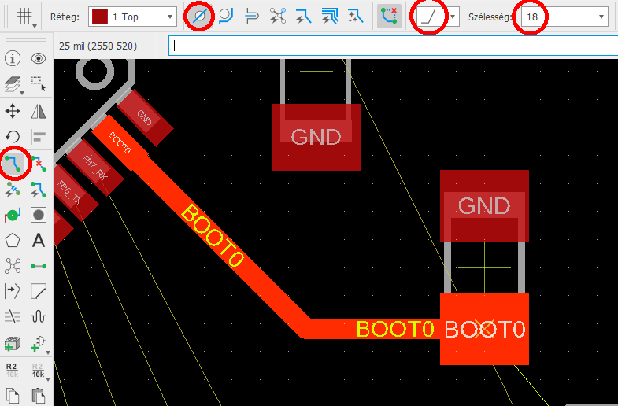

Előfordulhat, hogy egy vezetéket csak úgy tudunk berajzolni, hogy keresztezne egy másikat. Ezt úgy tudjuk megoldani, hogy lerakunk egy *viát*, ami a vezetéket átviszi a panel másik oldalára. Ezeket lerakhatjuk úgy, hogy vezetékrajzolás közben a fenti toolbaron átkattintjuk a réteget *Bottom*-ra. Ekkor a via lerakása után az alsó (kék) rétegen rajzolunk tovább, majd megint átkattintunk a *Top* rétegre, megint rakunk egy viát, és rajzolunk tovább a top rétegen.

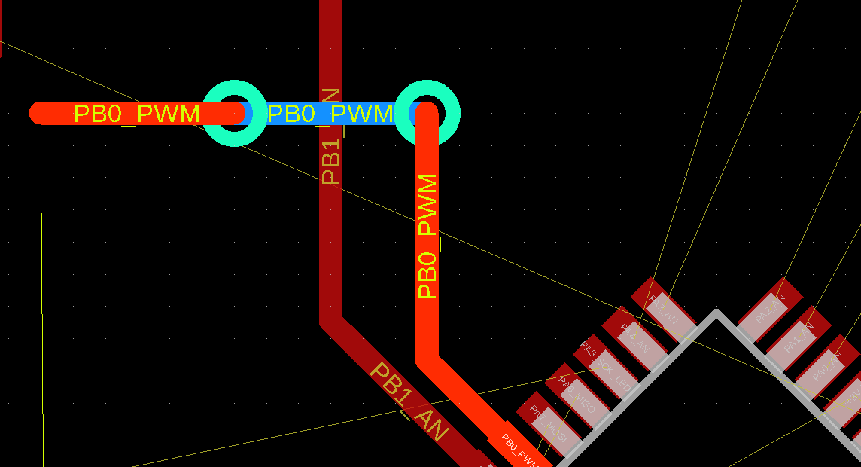

A másik módszer az, hogy a Route alatt 2-vel található *Via* toollal lepakoljuk a viákat, majd a *Rename* toolal átnevezgetjük őket a vezetékünk nevére.

Mindkét módszernél fontos, hogy a fenti toolbarban az említett méreteket használjuk, azaz a furat 29.52756 mil, az átmérő pedig 51.1811 mil.

**Ökölszabályok**

Kismilló létezik, de most csak a leglényegesebbeket említeném meg.

1. és legfontosabb: Óvatosan az ökölszabályokkal. Azért vannak, hogy ne kelljen gondolkodni, de néha mégis érdemes.
2. Minden kezdő nyáktervező először azt tanulja meg, hogy tilos 90°-os kanyarokat rajzolni, mert az ott sugározni fog, és nagyon nagy baj lesz. Valójában csak nagyon nagy frekvenciájú, illetve nagyfeszültésgű áramköröknél okoznak problémát, szóval nem érdemes túl sokat idegeskedni rajta. Igazából azért kell (érdemes) a 45°-os kanyarokhoz ragaszkodni, mert a végeredmény sokkal elegánsabban fog kinézni. Ugyanitt megemlítendő, hogy ha 3 vagy 4 vezeték találkozik, akkor teljesen jó, ha T vagy + alakban kötjük őket össze.
3. A vezetékeket nem kötjük be az alkatrész padjének sarkainál, csak az oldalain.

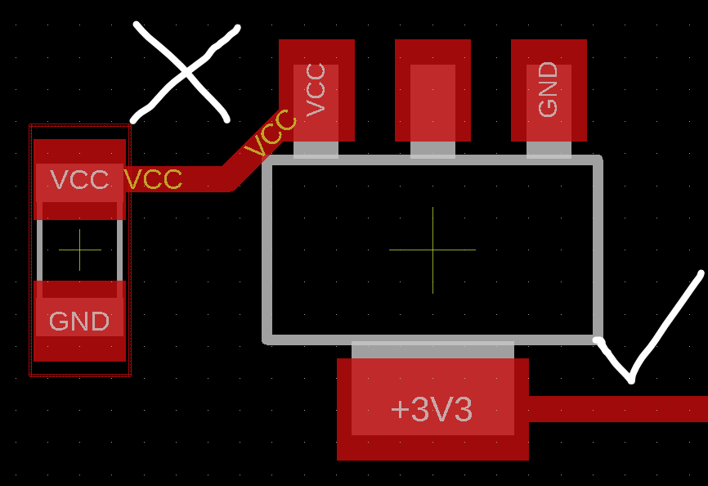

1. A pufferkondenzátorokat mindig a forrás és a terhelés közé tesszük, és nem egy túllógó vezeték végére.

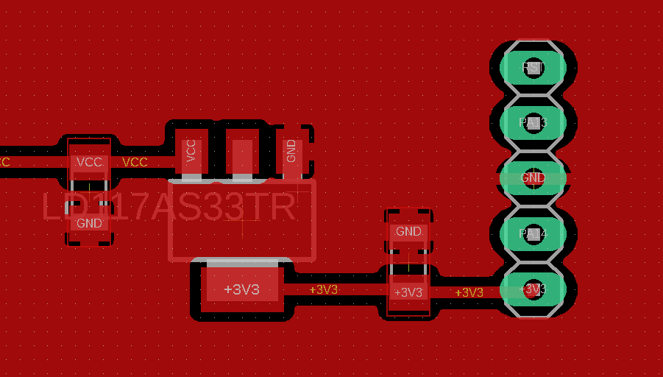 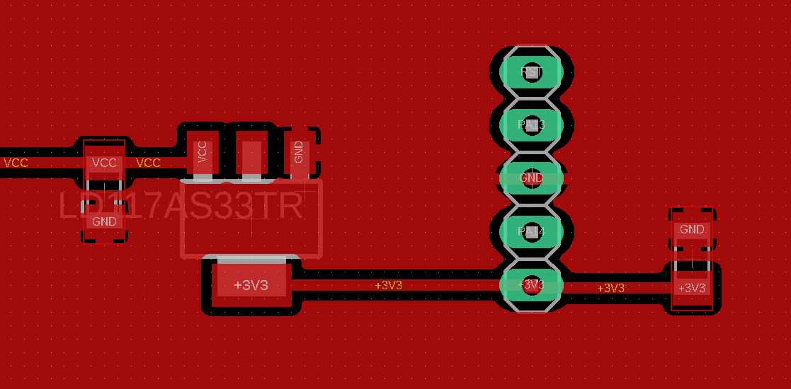

1. Nagysebességű jeleknél előfordulhat, hogy a vezeték jelterjedési késleltetése miatt a jelek inkonzisztensen érkeznek meg az egyes áramköri elemekhez. Ezt azzal lehet kiküszöbölni, hogy az együtt változó jelek (pl differenciális párok) vezetékeit egyforma hosszúságúra tervezzük.

Jelen esetben ez nem okoz túl nagy fejtörést, hiszen egyetlen helyen, a 8MHz-es kristály és az STM között van „nagy” sebességű jelünk. Ez valójában nem számít nagynak, de azért törekedjünk rá, hogy az OSCIN és OSCOUT vezetékek kb. egyforma hosszúak legyenek.

